**МИНИCTEPCTBO НАУКИ И ВЫСШЕГО ОБРАЗОВАНИЯ**

**РОССИЙСКОЙ ФЕДЕРАЦИИ**

**Федеральное государственное автономное**

**образовательное учреждение высшего образования**

**«СЕВЕРО-КАВКАЗСКИЙ ФЕДЕРАЛЬНЫЙ УНИВЕРСИТЕТ»**

**Кафедра инфокоммуникаций**

**Отчет по лабораторной работе №8**

**Работа со словарями в языке Python.**

**по дисциплине «Технологии программирования и алгоритмизации»**

|  |
| --- |
| Выполнил студент группы ИВТ-б-о-20-1 |
| Лысенко И.А. « »_________20__г. |
| Подпись студента___________ |
| Работа защищена « »____________20__г. |
| Проверила Воронкин Р.А. ________  (подпись) |

Ставрополь 2020

**Цель работы:**  приобретение навыков по работе со словарями при написании программ с помощью языка программирования Python версии 3.x.

**Указания к работе:**

**Ход работы:**

1. Был создан следующий репозиторий:
2. Был проработан пример.

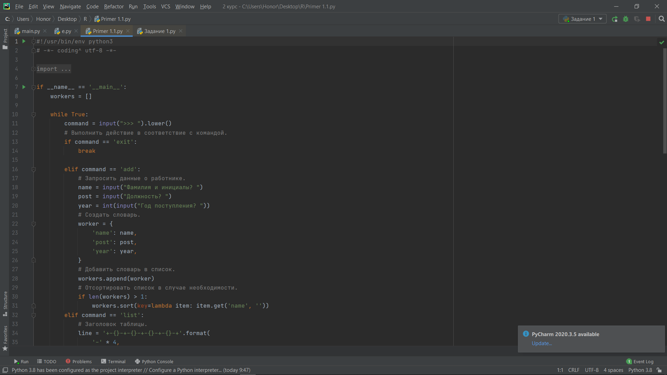

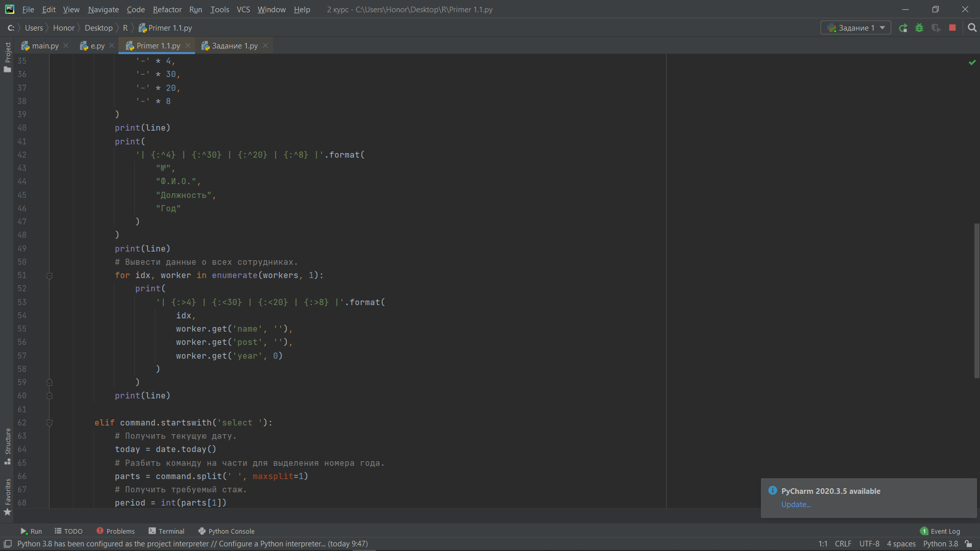

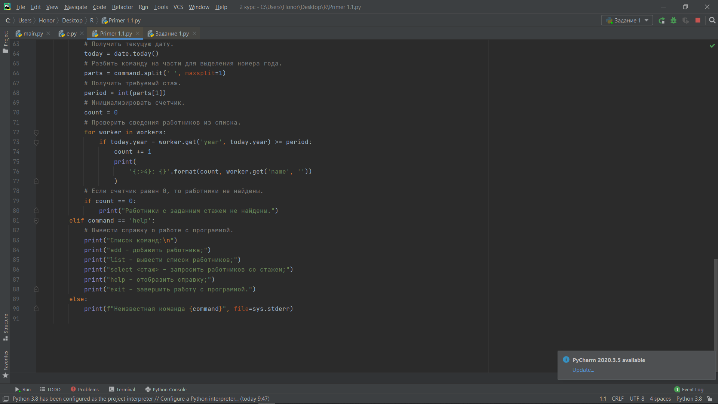

Рисунок 1 – Пример

1. Было выполнено следующее индивидуальное задание: использовать словарь, содержащий следующие ключи: название начального пункта маршрута; название конечного пункта маршрута; номер маршрута. Написать программу, выполняющую следующие действия: ввод с клавиатуры данных в список, состоящий из словарей заданной структуры; записи должны быть упорядочены по номерам маршрутов; вывод на экран информации о маршруте, номер которого введен с клавиатуры; если таких маршрутов нет, выдать на дисплей соответствующее сообщение.

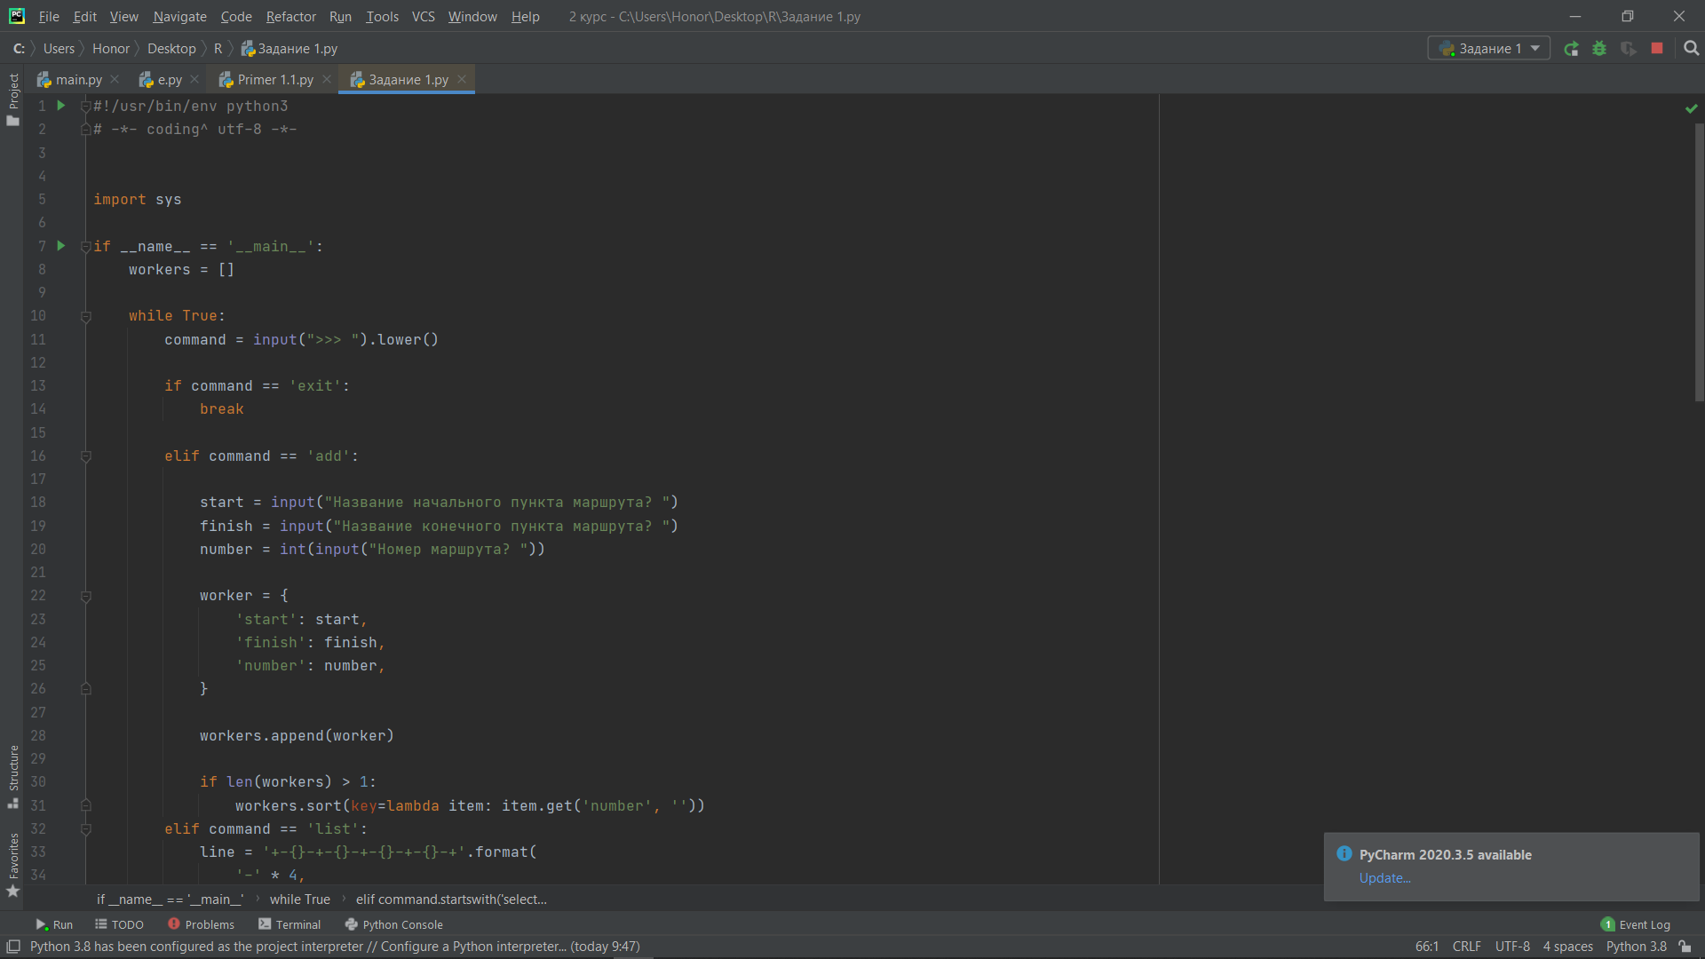

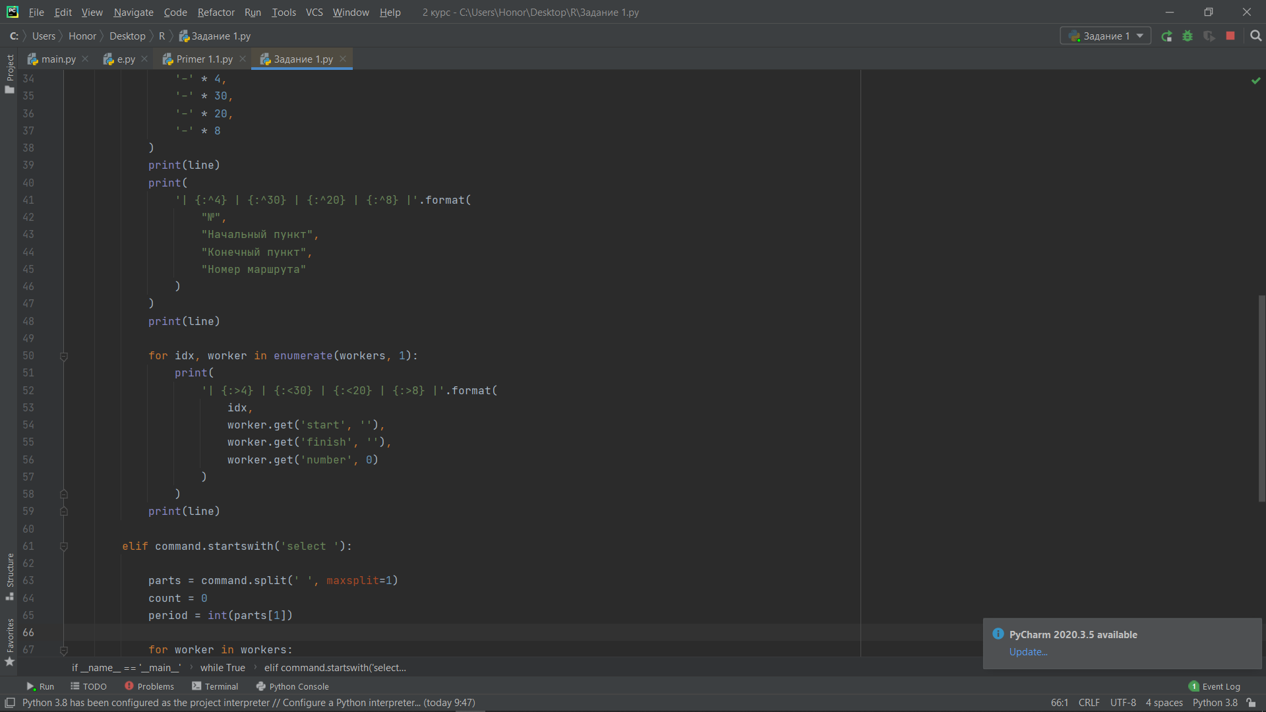

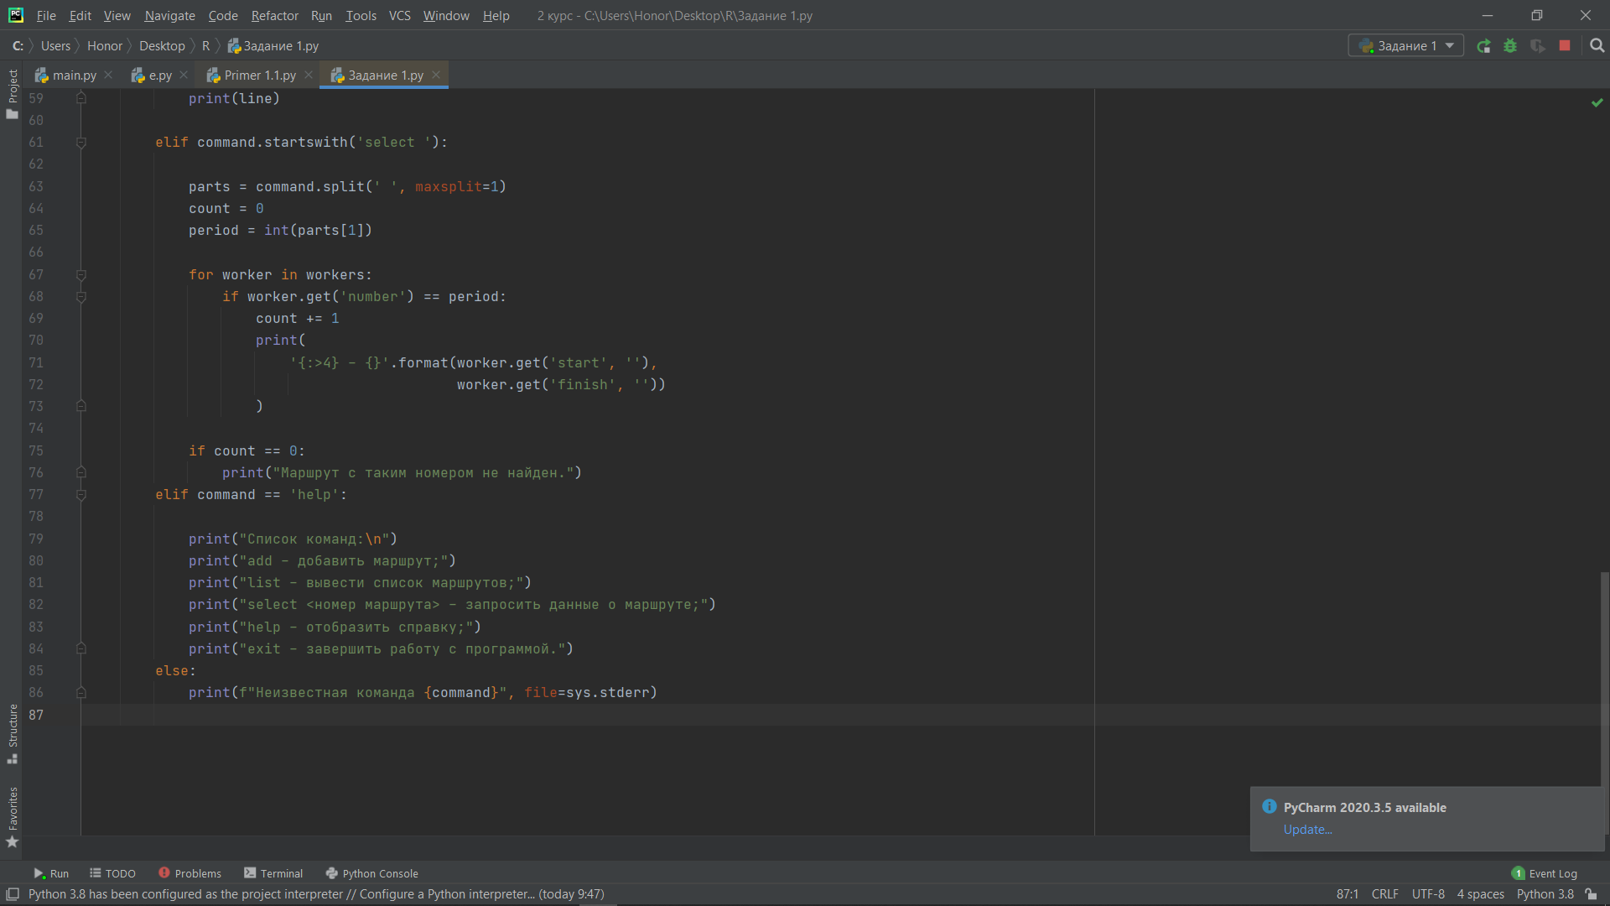

Рисунок 2 – Задание 1

**Ответы на вопросы**

1. Что такое словари в языке Python?

Словарь – это изменяемый(как список) неупорядоченный (в отличие от строк, списков и кортежей) набор элементов "ключ: значение".

1. Может ли функция len() быть использована при работе со словарями?

Да, может.

1. Какие методы обхода словарей Вам известны?

Метод перебора элементов в цикле for, методы clear(), copy(), fromkeys(), get(), pop(), popitem(), setdefault(), update(), items(), keys() и values().

1. Какими способами можно получить значения из словаря по ключу?

Методом get(), keys() и values() можно получить значение словаря по ключу.

1. Какими способами можно установить значение в словаре по ключу?

Методом setdefault (), fromkeys() можно получить значение словаря по ключу.

1. Что такое словарь исключений?

Исключения (exceptions) — ещё один тип данных в python. Исключения необходимы для того, чтобы сообщать программисту об ошибках. Самый простой пример исключения — деление на ноль.

1. Самостоятельно изучите возможности функции zip() приведите примеры ее использования.

Функция zip() в Python создает итератор, который объединяет элементы из нескольких источников данных. Эта функция работает со списками, кортежами, множествами и словарями для создания списков или кортежей, включающих все эти данные. Пример:

employee_numbers = [3, 12, 17, 20]

employee_names = ["Алёна", "Александр", "Иван", "Юля"]

zipped_values = zip(employee_names, employee_numbers)

zipped_list = list(zipped_values)

print(zipped_list)

1. Самостоятельно изучите возможности модуля datetime. Каким функционалом по работе с датой и временем обладает этот модуль?

Datetime — важный элемент любой программы, написанной на Python. Этот модуль позволяет управлять датами и временем, представляя их в таком виде, в котором пользователи смогут их понимать.

datetime включает различные компоненты. Так, он состоит из объектов следующих типов:

date — хранит дату

time — хранит время

datetime — хранит дату и время.

**Вывод:** Были приобретены и проработаны навыки по работе со словарями при написании программ с помощью языка программирования Python версии 3.x, а также методы dstetime() и zip().